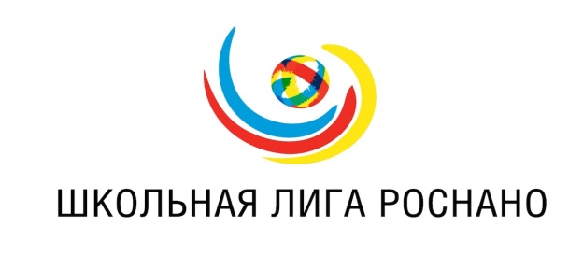

НАНОВЫЙ ГОД-2022: ПРАЗДНУЕМ ВМЕСТЕ!
Сроки | Наименование мероприятия | Описание мероприятия | Участники | Ответственные
10 сентября | Начало НАНОвого учебного года. | Встреча НАНОнового года.  Трансляция информативных видеороликов подготовленных обучающимися 10-х классов, о том, что такое РОСНАНО, результатах работы прошлого года, подведение итогов | 8-11-е классы | Координатор проекта. Руководитель методического объединения учителей естественнонаучного цикла и методического объединения учителей математики и информатики.
 | «Волшебная лаборатория» | Просмотр мультсериала | 5-6 класс | учителя естественнонаучного цикла
 | «Спасение улетающих» | Просмотр мультсериала о нанотехнологиях | 1-4 класс | Учителя начальной школы
 | НАНОтехнологическая викторина «Умные НАНОигроки» | Проведение викторины по классам, подведение итогов, награждение победителей | 7-е классы | Координатор проекта. Руководитель методического объединения учителей естественнонаучного цикла, учителя естественнонаучного цикла

